Resumo sobre o que é Módulo Fiscal!

O modulo fiscal tem a visão fisco (entrega documentos NF) esse modulo tem por finalidade identificar e padronizar todas as entradas e saídas de empresa via nota fiscal.
Considere a estrutura abaixo:
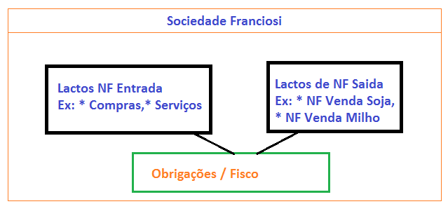

No Fiscal faz junção de todos os lançamentos efetuados no sistema via nota fiscal, independente do módulo (sistema) que originou o lançamento, ao final do mês, teremos a movimentação de Nota Fiscal dentro da empresa em uma determinada Inscrição Estadual.
A partir desse volume de documentos e que fazemos a entrega/arquivo do movimento e o fisco/governo faz os cálculos dos impostos, ressalve a regra do estado ou do regime da empresa.

- Operações sugeridas para utilizar diariamente.

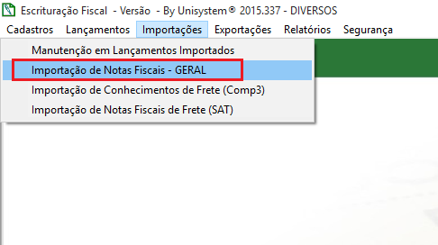
Após a fazenda emitir as notas de venda e o Depto. de compras efetuar o lançamento das notas, estas devem ser encaminhada ao fiscal, que fará a conferencia se o que está lançado de fato está coerente com o documento impresso.

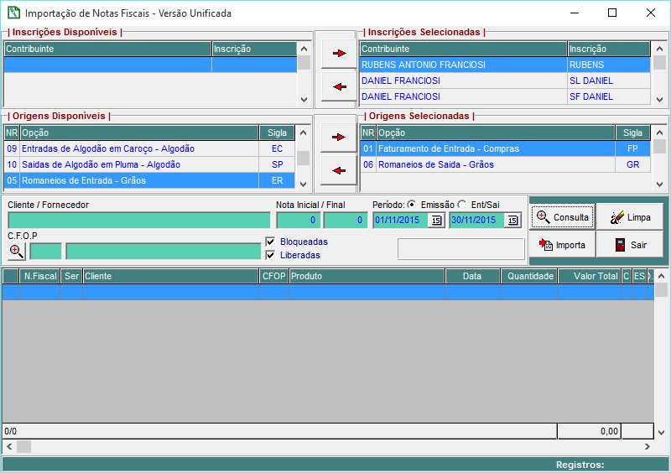

Depois de fechar o período, consulta e clica no importar. O Mosayco ira buscar de todos os módulos as NF lançadas pela equipe e importara para o Fiscal, a partir deste momento o sistema trava alterações nos documentos já importados.

Sugiro que retire as consultas abaixo:

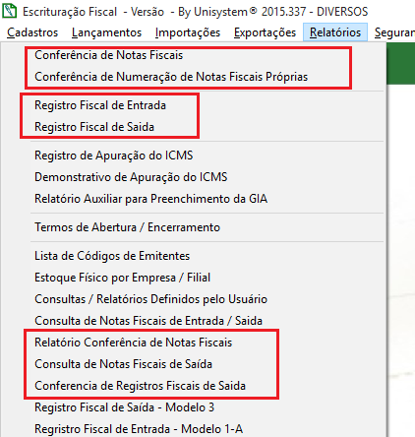
Para as notas que tem finalidade somente fiscal, não forem ser lançada pela equipe das compras ou de venda de Grãos. Deve ser lançada dentro do módulo Fiscal exemplo:

- Complemento de Valor;
- Complemento de Peso;
- Remessa para Armazenagem;
- Retorno de Armazenagem;
- Devolução de Compras;
- Remessa para Conserto;
- Retorno do Conserto.
- Transferências.

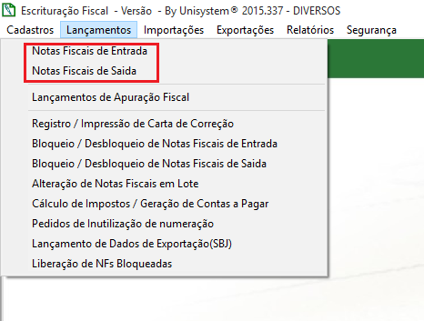

Veja que temos a Opção para lançar NF de Entrada ou de Saída, essas opções devem ser utilizadas estritamente nos casos mencionado acima.
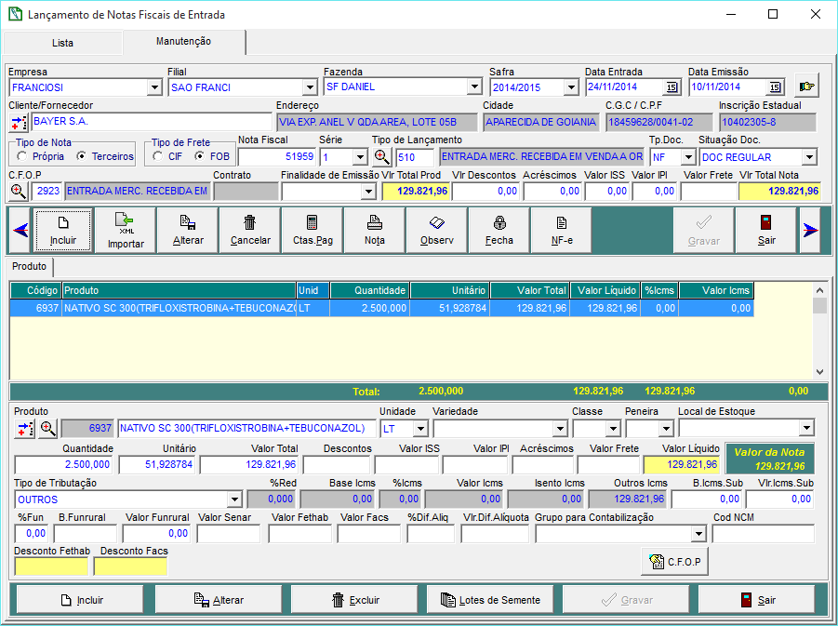

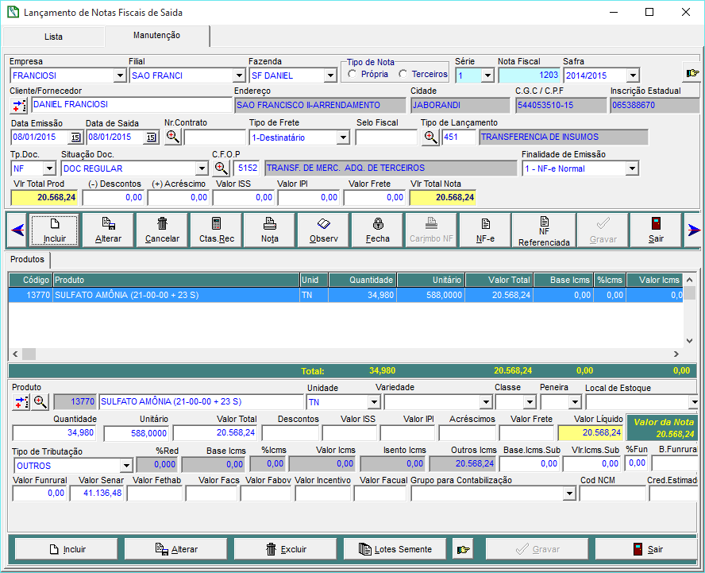

Sobre as notas pode-se lançar os títulos de contas a pagar ou receber.

